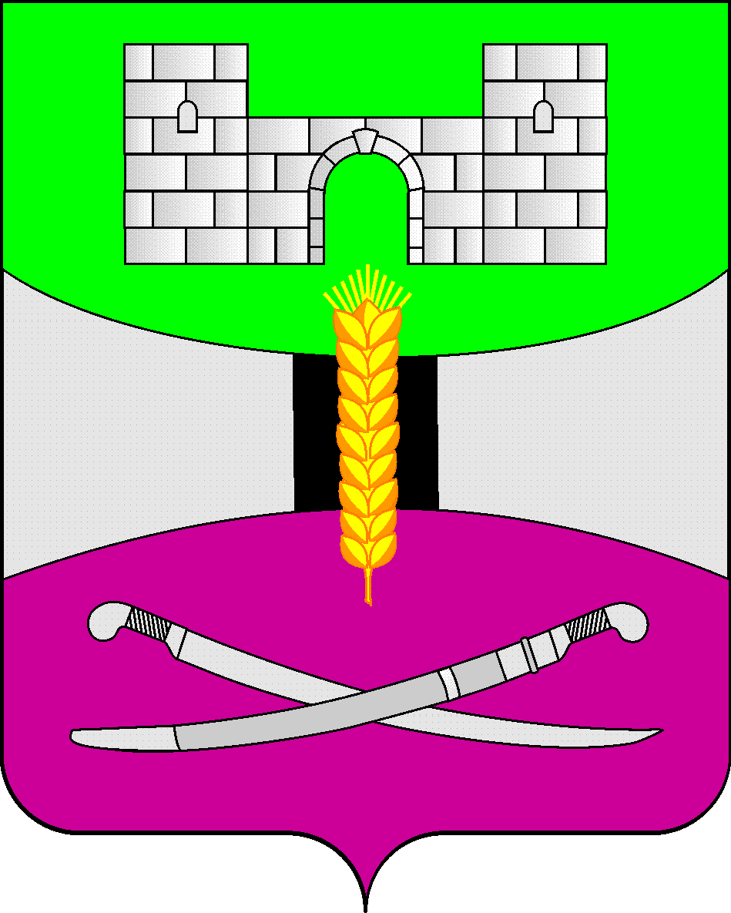

АДМИНИСТРАЦИЯ МУНИЦИПАЛЬНОГО ОБРАЗОВАНИЯ

ЩЕРБИНОВСКИЙ РАЙОН
ПОСТАНОВЛЕНИЕ

АДМИНИСТРАЦИЯ МУНИЦИПАЛЬНОГО ОБРАЗОВАНИЯ

ЩЕРБИНОВСКИЙ РАЙОН
ПОСТАНОВЛЕНИЕ
от 27.04.2023 | № 290
ст-ца Старощербиновская
О внесении изменений в постановление
администрации муниципального образования
Щербиновский район от 21 декабря 2020 года № 831
«Об утверждении Устава муниципального бюджетного учреждения
«Хозяйственно – эксплуатационная служба» муниципального
образования Щербиновский район»

В соответствии с Федеральным законом от 8 мая 2010 года № 83-ФЗ «О внесении изменений в отдельные законодательные акты Российской Федерации в связи с совершенствованием правового положения государственных (муниципальных) учреждений», Федеральным законом от 6 октября 2003 года № 131-ФЗ «Об общих принципах организации местного самоуправления в Российской Федерации», с Федеральным законом от 12 января 1996 года № 8-ФЗ «О погребении и похоронном деле», Указом Президента Российской Федерации от 29 июня 1996 года № 1001 «О гарантиях прав граждан на предоставление услуг по погребению умерших», Законом Краснодарского края от 4 февраля 2004 года № 666-КЗ «О погребении и похоронном деле в Краснодарском крае», в соответствии с постановлением администрации муниципального образования Щербиновский район от 9 марта 2023 года № 130 «О присвоении статуса специализированной службы по вопросам похоронного дела», постановлением администрации муниципального образования Щербиновский район от 1 декабря 2010 года № 455 «Об утверждении Порядка создания, реорганизации, изменения типа и ликвидации муниципальных учреждений муниципального образования Щербиновский район, а также утверждения уставов муниципальных учреждений муниципального образования Щербиновский район и внесения в них изменений», а так же Уставом муниципального образования Щербиновский район, в целях оказания гарантированного перечня услуг по погребению на безвозмездной основе, получения права для заключения договоров, оформления документов по погребению умершего, устройству и содержанию мест захоронения п о с т а н о в л я ю:
1.Утвердить изменения, вносимые в постановление администрации муниципального образования Щербиновский район от 21 декабря 2020 года № 831 «Об утверждении Устава муниципального бюджетного учреждения «Хозяйственно – эксплуатационная служба» муниципального образования Щербиновский район» (прилагаются).
2. Руководителю муниципального бюджетного учреждения «Хозяйственно – эксплуатационная служба» муниципального образования Щербиновский район В.Г. Мосному осуществить действия, необходимые для регистрации изменений, вносимых в постановление администрации муниципального образования Щербиновский район от 21 декабря 2020 года № 831 «Об утверждении Устава муниципального бюджетного учреждения «Хозяйственно – эксплуатационная служба» муниципального образования Щербиновский район» в межрайонной инспекции Федеральной налоговой службы России № 16 по Краснодарскому краю.
3. Отделу по взаимодействию с органами местного самоуправления администрации муниципального образования Щербиновский район (Терещенко) разместить настоящее постановление на официальном сайте администрации муниципального образования Щербиновский район.
4. Отделу муниципальной службы, кадровой политики и делопроизводства администрации муниципального образования Щербиновский район (Гусева) опубликовать настоящее постановление в периодическом печатном издании «Информационный бюллетень органов местного самоуправления муниципального образования Щербиновский район».
5. Постановление вступает в силу на следующий день после его официального опубликования.

Исполняющий полномочия главы
муниципального образования
Щербиновский район Д.Н. Агашков

ПРИЛОЖЕНИЕ

УТВЕРЖДЕНЫ
постановлением администрации
муниципального образования
Щербиновский район
от №_____

ИЗМЕНЕНИЯ,
вносимые в постановление администрации
муниципального образования Щербиновский район
от 21 декабря 2020г № 831 «Об утверждении Устава
муниципального бюджетного учреждения
«Хозяйственно – эксплуатационная служба» муниципального образования Щербиновский район»

В приложение к постановлению внести следующие изменения:
пункт 2.2 раздела 2 Устава дополнить абзацем следующего содержания:
«организация похорон и предоставление связанных с ними услуг, в части предоставления услуг в соответствии со статьями 9 и 12 Федерального закона от 12 января 1996 года № 8-ФЗ «О погребении и похоронном деле».»;
пункт 2.4 раздела 2 Устава дополнить абзацем следующего содержания:
«организация похорон и предоставление связанных с ними услуг, за исключением услуг, указанных в абзаце 14 пункта 2.2 раздела 2 Устава.».

Заместитель главы
муниципального образования
Щербиновский район Д.Н. Агашков

